毕业生档案和户口寄存申请操作指南

一、登录
在浏览器地址栏输入 xmuxg.xmu.edu.cn，选择使用统一身份认证登录。建议使用chrome浏览器或者360浏览器（极速模式）。
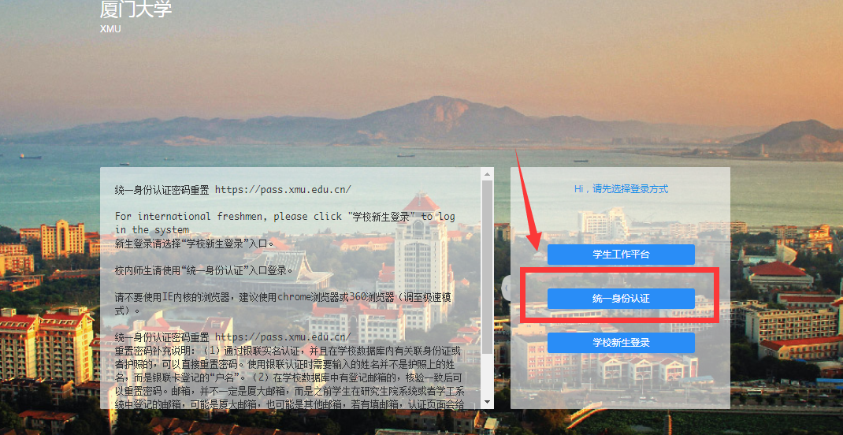
图 1 系统登录页面
二、提交“毕业生档案和户口寄存申请”申请
进入系统后，在首页“全部应用-热门应用”中点击“毕业生档案和户口寄存申请”(或点击"更多"，搜索“毕业生档案和户口寄存申请")。
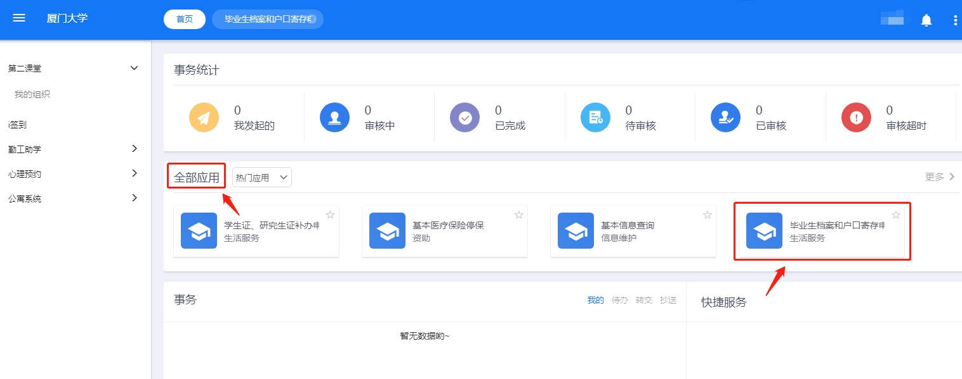
图 2在系统首页“全部应用”中点击“毕业生档案和户口寄存申请”

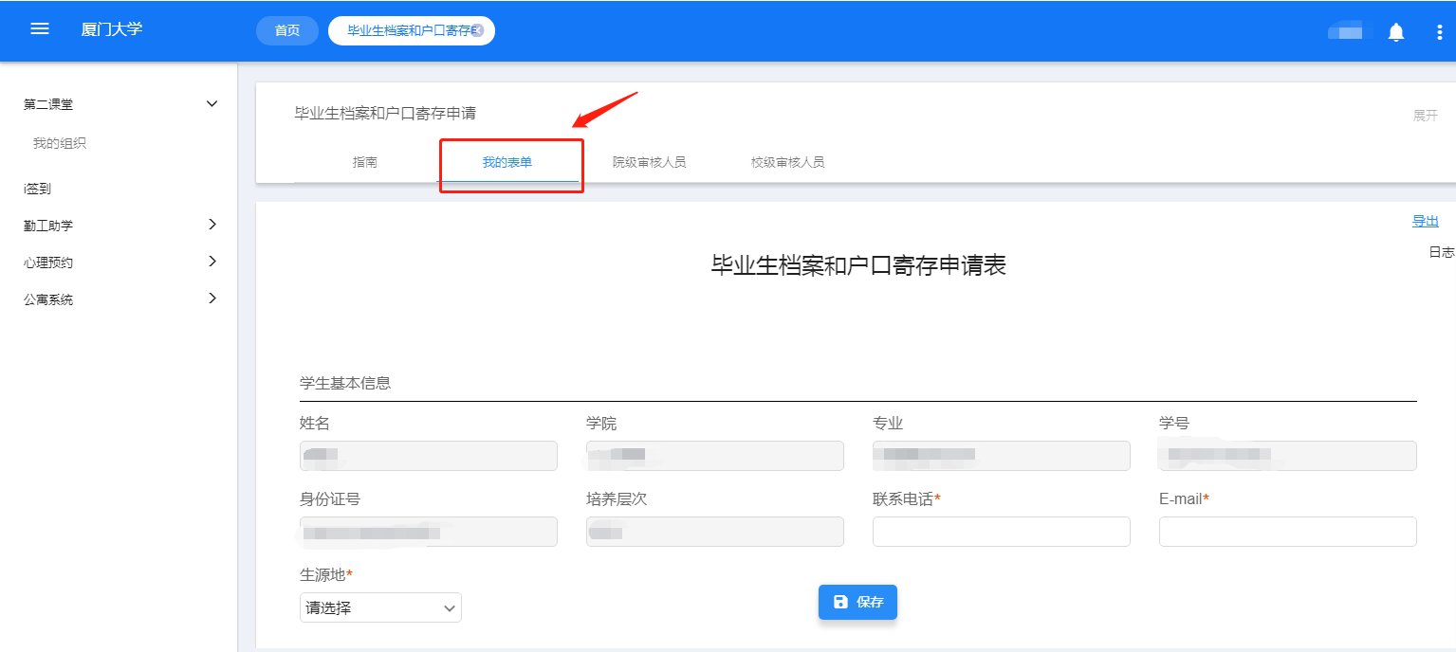
进入“毕业生档案和户口寄存申请”应用之后点击“我的表单”，便可看到表单、填写相应信息。
图 3“毕业生档案和户口寄存申请”的“我的表单”
表单“学生基本信息”中的联系电话、E-mail与生源地信息如有问题，可作修改。
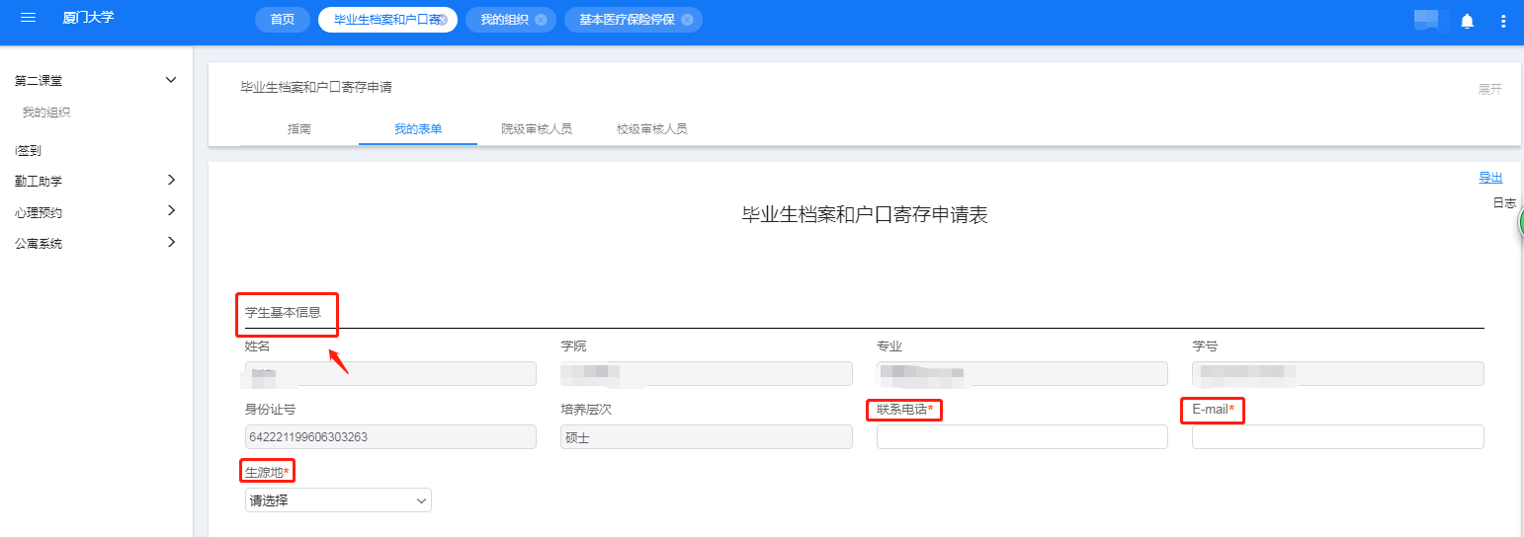
图 4 表单中的“学生基本信息”需要自行完善联系电话、E-mail与生源地信息

在表单中的“申请信息”部分，选择户档是否留校，留校原因和留校期限，并详细填写户档到期后的户口迁移地址、迁移证寄往地址等。申请信息填写完成后点击“保存”。
学生户档到期后，应及时将户口与档案迁出，学校协助办理相应手续。学生逾期不迁出，或不与学校联系的，学校有权根据学生生源地所在省级就业主管部门的规定，将档案寄往相关档案接收单位，将《户口迁移证》寄往填写的地址和“收信人”。
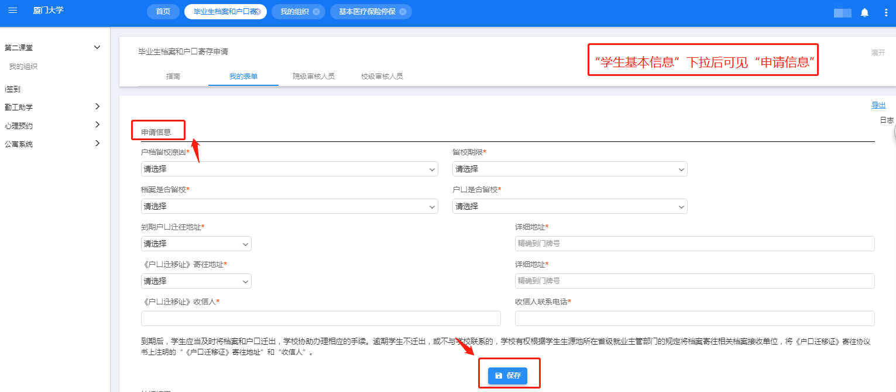
图 5填写表单中的申请信息并单击保存

三、查看“毕业生档案和户口寄存申请”审核结果
提交申请后，在表单下方的“处理结果”中查看审核结果。“学院意见”无显示内容表示学院辅导员正在核对申请信息，“学院意见”显示“确认信息无误”说明通过学院辅导员的审核，上述申请信息无误，“学院意见”显示“未通过”则说明未通过审核，右侧“具体意见”栏给出具体审核意见。
另外，点击表单右侧的“日志”可查看具体审核流程。

